

HISTORIA Nº:

Estudiante: Curso: Sede:

MOTIVO PRINCIPAL DE CONSULTA

Otros motivos:



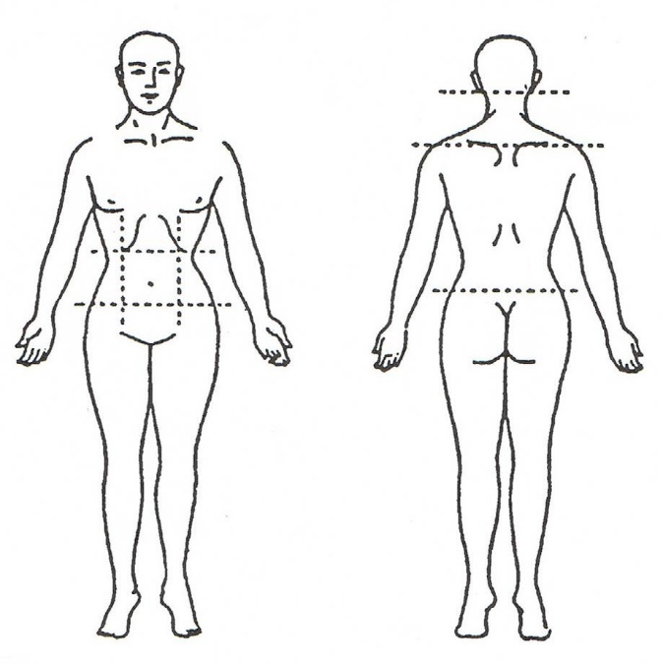

ANAMNESIS
¿Dónde?:

¿Desde cuándo?:

¿Cómo?:

¿Con qué lo relaciona?:

1

ANTECEDENTES FAMILIARES

ANTECEDENTES PERSONALES

Músculo-esqueléticos:

Cardiorrespiratorios:

Digestivo:

Génito-urinarios:

Endocrinos:

Neurológicos:

Otros:

EXPLORACIÓN

3

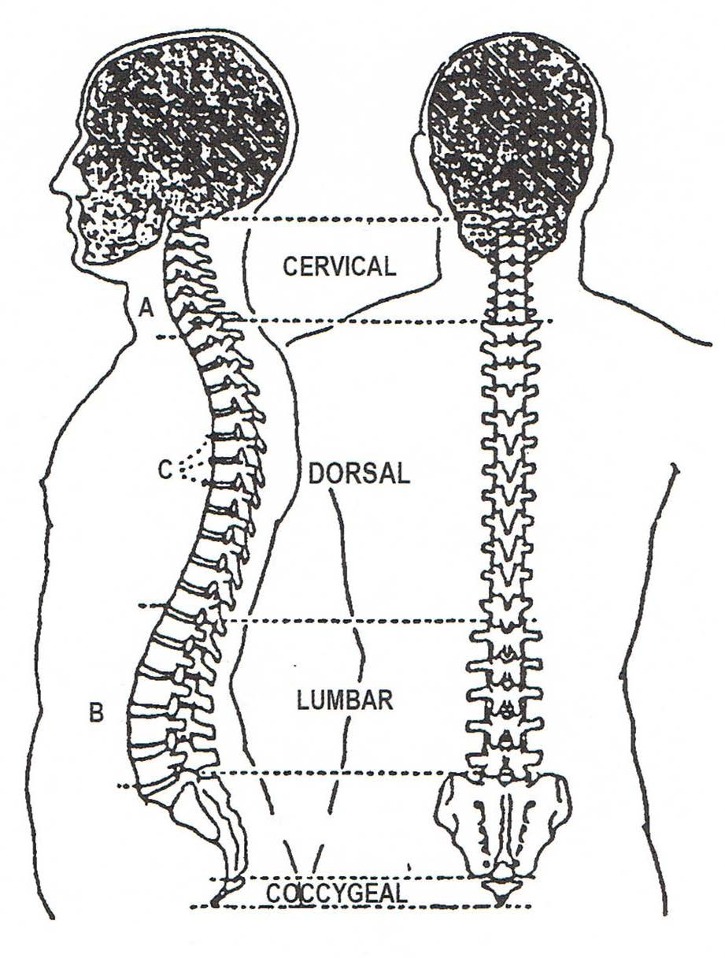
DISFUNCIONES SOMÁTICAS
(pintar las vértebras en disfunción y al lado su lesión)
4

EXÁMEN CRANEAL
( pintar las suturas facilitadas y en disfunción)

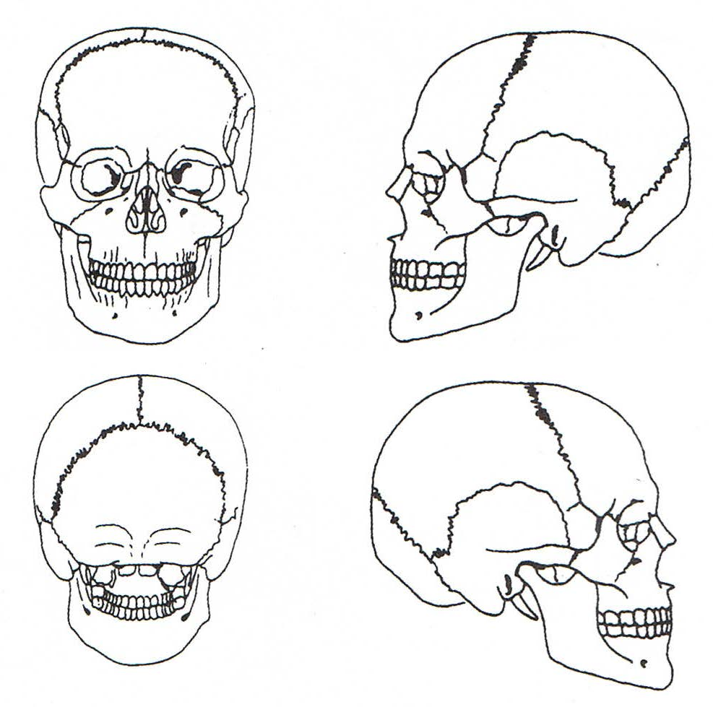

Forma:

Disfunciones suturales:

5

EXÁMEN VISCERAL

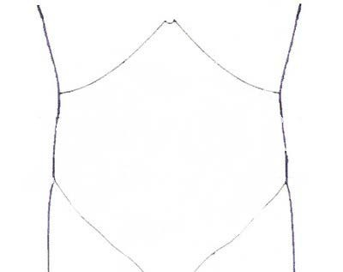
Palpación:

Disfunciones:

6

7

PRUEBAS COMPLEMENTARIAS (IMAGEN Y LABORATORIO)

EVA PRE-TRATAMIENTO

0 1 2 3 4 5 6 7 8 9 10

EVA POST-TRATAMIENTO

0 1 2 3 4 5 6 7 8 9 10

DIAGNÓSTICO

PRONÓSTICO

TRATAMIENTO:

TICO

Favorable

DIAGNÓSTICO

Manipulación con cuña

